Impacto de la expansión de Guayaquil en el período 1990-2018: antropización de los cantones periféricos
Teresa Pérez de Murzi, Gaudy Orejuela, Sandra Buján
Eje temático: Dinámicas territoriales urbanas y rurales: producción de espacios, relaciones y conflictos
Resumen
En las últimas décadas, Guayaquil ha experimentado una importante expansión de la huella urbana, traspasando las fronteras de su ámbito político administrativo y ejerciendo una enorme presión sobre el suelo de sus cantones vecinos. En este proceso se observa el surgimiento de nuevas territorialidades que potencian el consumo indiscriminado de suelo rural y natural para la producción inmobiliaria, con las consecuencias propias de degradación ambiental y conflictos en la ocupación del suelo.
Este artículo tiene como objetivo presentar el análisis cualitativo y cuantitativo de los cambios de usos del suelo en los cantones próximos a Guayaquil en el período 1990-2018, partiendo de los datos registrados en 1990, 2008 y 2018, con especial atención en la artificialización del territorio. Esta visualización desde una escala territorial más amplia permite apreciar las aglomeraciones que se han configurado a partir de la dinámica de crecimiento de Guayaquil.
El año base guarda relación con la ampliación de la delimitación urbana de Guayaquil en 1991 para incluir parte de las parroquias rurales Chongón, al oeste, y Pascuales, al norte (M.I. Concejo Cantonal de Guayaquil, 1991); además, en 1986, la población de Durán se había separado de Guayaquil para conformar un nuevo cantón y estaba ocurriendo un proceso de urbanización sin precedentes en el cantón Samborondón como consecuencia de la construcción del Puente de la Unidad Nacional (1970) sobre los ríos Daule y Babahoyo, dando lugar a la creación de la Parroquia Urbana La Puntilla. De igual manera, se había iniciado la producción masiva de viviendas en territorio del cantón Daule, en los límites con Guayaquil, propiciando la conformación de la Parroquia Urbana Satélite La Aurora.
Así, para la definición del ámbito de estudio, a efectos de esta investigación, se consideró la existencia de asentamientos poblacionales vinculados física y funcionalmente a esta metrópoli, con una clara tendencia a la conurbación. De esta manera, se incluyeron parte de los territorios cantonales de Guayaquil, Daule, Durán, Samborondón, Nobol, Lomas de Sargentillo, Naranjal, Salitre, San Jacinto de Yaguachi e Isidro Ayora, pertenecientes a la provincia del Guayas, además de una pequeña proporción del cantón Baba en la provincia de Los Ríos, que se ha obviado a efectos del análisis. La superficie inscrita en el polígono es de aproximadamente 2753 km² y los territorios considerados en Guayaquil, Daule, Durán y Samborondón conforman el 71,08%. Para la cuantificación de los cambios de usos del suelo se utilizó la cartografía generada por el Ministerio del Ambiente, Agua y Transición Ecológica considerando la clasificación correspondiente al nivel I (http://ide.ambiente.gob.ec/mapainteractivo/). Se identifican las 6 clases de usos del suelo definidas por el IPVV (Grupo Intergubernamental de Expertos sobre el Cambio Climático): tierra agropecuaria, vegetación arbustiva y herbácea, zona antrópica, bosque, cuerpo de agua y otras tierras (esta última clase engloba las áreas sin cobertura vegetal). Adicionalmente, las áreas que no han podido ser clasificadas correspondientes a la cartografía de 1990, se identifican como Sin Información. A partir de la fuente cartográfica en formato shapefile y el paquete lulcc — Land Use Change Modelling— (versión 1.0.4) (Moulds, 2019; Moulds et al., 2015), implementado en el software R, se calcularon, representaron gráficamente y analizaron los cambios de usos del suelo en los períodos 1990-2008, 2008-2018 y 1990-2018.
En términos cuantitativos, se aprecia una importante expansión de la superficie artificial en el ámbito de estudio, equivalente al 144%. Destacan Guayaquil, Durán, Daule y Samborondón, con 191,19 km² nuevos en el período considerado, de los cuales 96,91 km² corresponden al período entre 1990 y 2008 y 94,29 km² a 2008 – 2018 (figura 1). En la Parroquia La Aurora (Daule) y en la Parroquia La Puntilla (Samborondón), las urbanizaciones de acceso restringido y baja densidad son las protagonistas.
La creciente ocupación del territorio perteneciente a Nobol entre 1990 y 2018 (6,17 km²), al norte, y Lomas de Sargentillo (3,60 km²), al noroeste, por su cercanía con Guayaquil y las cabeceras cantonales de Daule e Isidro Ayora, ha desencadenado la conurbación entre estas poblaciones, presentando actualmente un tejido urbano discontinuo con mixtura de usos: residencial, comercial e industrial. En cuanto a San Jacinto de Yaguachi, su estratégica comunicación con Durán y Samborondón ha contribuido en la ocupación a lo largo de las vías, presentando un aumento de 1,08 km² en el período considerado. En el cantón Naranjal la ocupación principalmente dispersa se vincula con las actividades económicas: agricultura, ganadería y acuicultura (camaroneras). En general, en el ámbito de estudio, la intervención antrópica se ha realizado minimizando la superficie correspondiente al bosque, con una disminución de 187,78 km².
En términos generales, se aprecia un proceso de urbanización sustentado en las infraestructuras viarias; en territorios cercanos a Guayaquil se han producido las mayores ocupaciones, y en las cabeceras cantonales se aprecian gradientes de urbanización más o menos intensos que buscan el acercamiento entre sí y con la metrópoli, afianzando los procesos de conurbación.

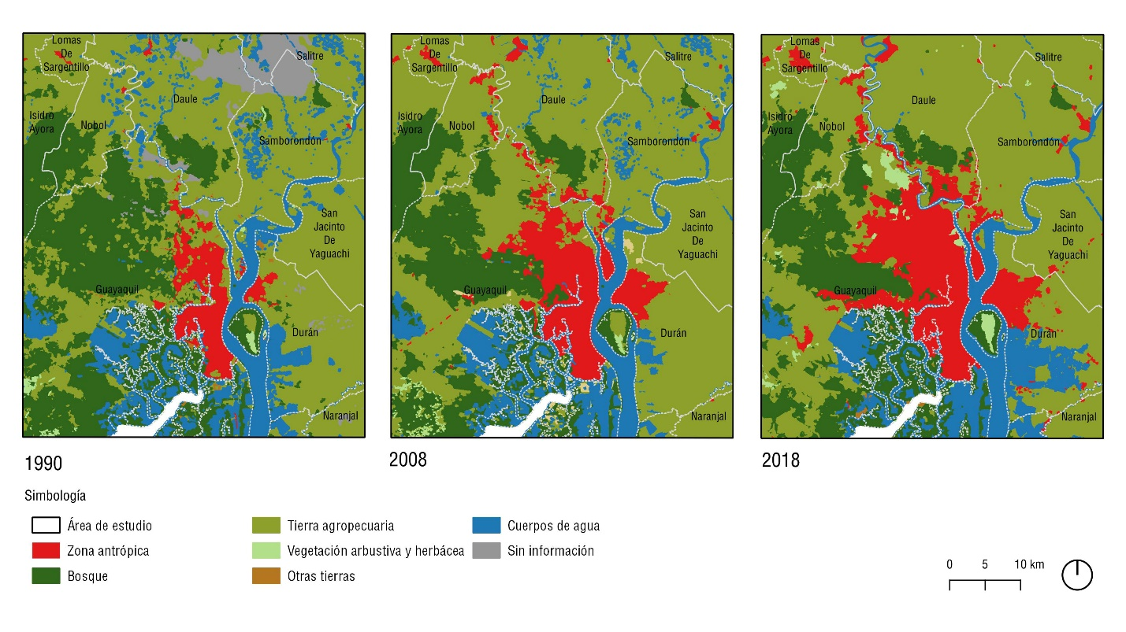
Figura 1. Cambios en el uso del suelo, 1990-2018.
Palabras clave: proceso de expansión, aglomeraciones urbanas, artificialización del suelo.
Referencias bibliográficas
M.I. Concejo Cantonal de Guayaquil (1991). Ordenanza Reformatoria de Delimitación Urbana de la ciudad de Santiago de Guayaquil. Acuerdo Ministerial 1259. Registro Oficial 828, 9 de diciembre de 1991.
Moulds, S. (2019). lulcc: Land Use Change Modelling in R. R package version 1.0.4. https://CRAN.R-project.org/package=lulcc
Moulds, S., Buytaert, W. y Mijic, A. (2015). An open and extensible framework for spatially explicit land use change modelling: the lulcc R package. Geoscientific Model Development, 8: 3215 – 3229. https://doi.org/10.5194/gmd-8-3215-2015

